受 験 票
令和８（２０２６）年度入学
横浜国立大学大学院研究生
受 験 番 号 |  |  | 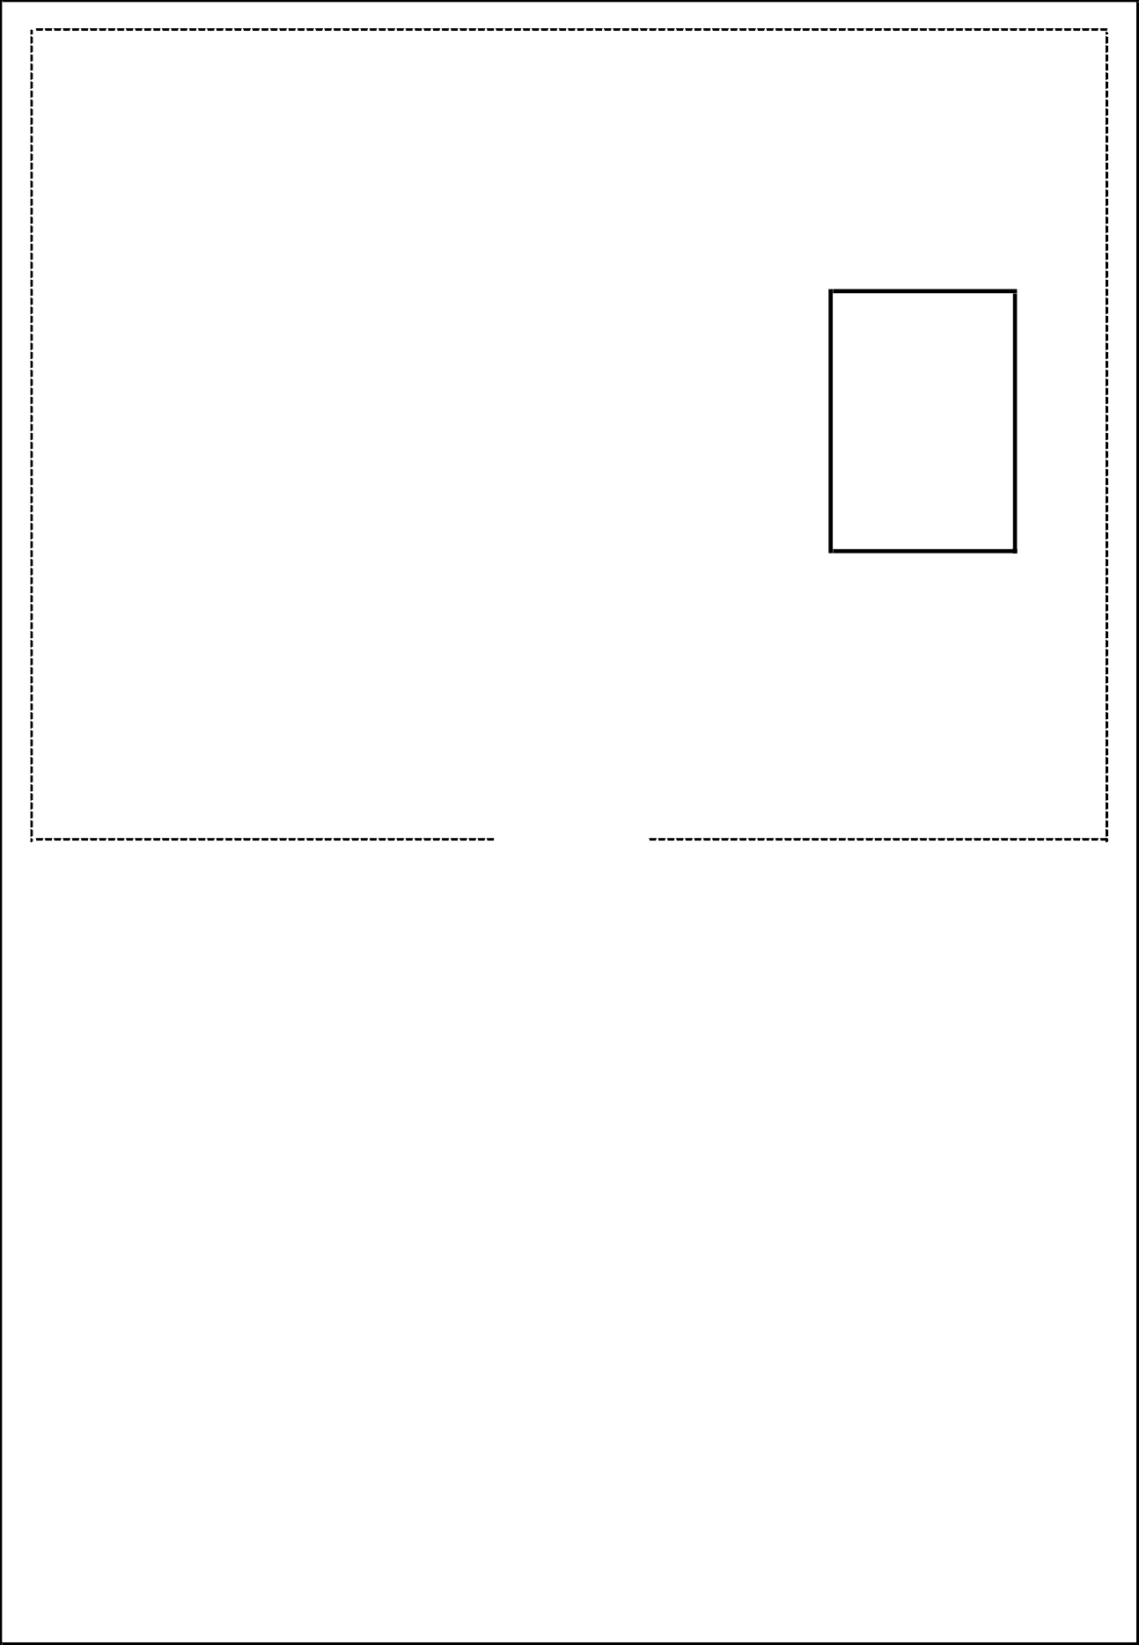  写 真  - 4cm×3cm  - 無帽･上半身･正面向  - 出願前3ヶ月以内に撮影したもの  - 入学願書に貼付するものと同じもの  - 写真裏面に氏名を記入すること
ふりがな |  | 性 別
氏 名
研究科・学府 | 国際社会科学府
学科・専攻  ○で囲んでください | 経済学専攻/経営学専攻/国際経済法学専攻
注意事項 (1)本票は常に携帯し、入学手続きを完了するまで保存してください。
(2)本票は、入学試験の際に机上に置いて、試験監督者に見える様にしてください。
きりとり

